Наказом Міністерства освіти і науки України від 5 травня 2021 року №498 урегулювано проведення зовнішнього незалежного оцінювання 2022 року. Відповідно до наказу кожен зареєстрований учасник має право за рахунок коштів державного бюджету пройти тести щонайбільше з п’яти навчальних предметів. Загалом зовнішнє незалежне оцінювання відбуватиметься з тринадцяти навчальних предметів:
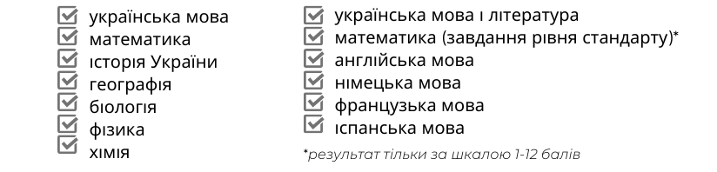
Якщо учасник / учасниця бажатиме скласти більше п’яти навчальних предметів, він / вона зможе зробити це за кошти фізичних і юридичних осіб.
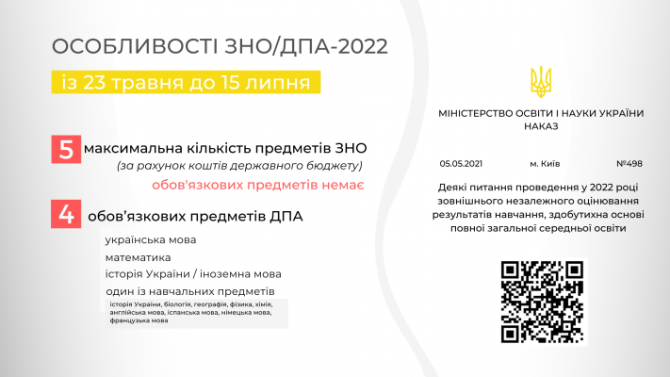
Зміст сертифікаційних робіт відповідатиме програмам зовнішнього незалежного оцінювання, затвердженим наказами Міністерства освіти і науки України від 26 червня 2018 року №696, від 20 грудня 2018 року №1426, від 04 грудня 2019 року №1513.
Переклад завдань сертифікаційних робіт з історії України, математики (завдання рівня стандарту), математики, біології, географії, фізики, хімії здійснюватиметься кримськотатарською, молдовською, польською, російською, румунською та угорською мовами.

ДЕРЖАВНА ПІДСУМКОВА АТЕСТАЦІЯ У ФОРМІ ЗОВНІШНЬОГО НЕЗАЛЕЖНОГО ОЦІНЮВАННЯ
Результати зовнішнього оцінювання із чотирьох навчальних предметів зараховуються як результати державної підсумкової атестації (за шкалою 1–12 балів) за освітній рівень повної загальної середньої освіти для учнів (слухачів, студентів) закладів загальної середньої освіти, професійної (професійно-технічної), вищої освіти, які в 2021 році завершують здобуття повної загальної середньої освіти:
- українська мова (усі завдання сертифікаційної роботи) або української мова і література (субтест “Атестаційні завдання”);
- математика (за підсумками виконання сертифікаційної роботи з: математики (завдання рівня стандарту) або завдань субтесту “Атестаційні завдання з математики” (для здобувачів освіти, які вивчали математику на рівні стандарту); математики (для здобувачів освіти, які вивчали математику на профільному рівні));
- історія України (субтест “Період XX – початок XXI століття”) або іноземна мова – за вибором здобувача освіти;
- один з навчальних предметів (історія України, біологія, географія, фізика, хімія, англійська мова, іспанська мова, німецька мова, французька мова).
Учням, які виберуть для проходження державної підсумкової атестації математику та/або іноземну мову, оцінка ДПА (за шкалою 1–12 балів) буде визначатися залежно від рівня, на якому вони цей навчальний предмет вивчали:
- для тих, хто вивчав математику та/або іноземну мову на профільному рівні, оцінкою за ДПА буде результат виконання завдань рівня стандарту та профільного рівня;
- для тих, хто вивчав математику та/або іноземну мову на рівні стандарту, оцінкою за ДПА буде результат виконання завдань рівня стандарту.

